**Virtual library**  
Caso de Uso Inicio de Sesión

**04/10/2022**

# **descripción**

Este caso de uso, permite el ingreso de los usuarios al sistema.

# **Precondiciones**

Ninguna.

# **actores**

* Alumnos
* Operador Bibliotecario

# **Flujo de ejecución**

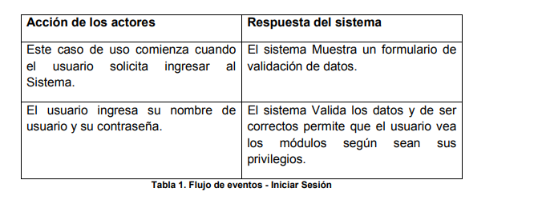

# **postcondiciones**

* Interfaz gráfica correspondiente al usuario ingresado.

# **Flujos de ejecución alternativos**

* Usuario incorrecto

# **interfaz de usuario**

# 

# **EXCEPCIONES**

Si el usuario no ingresa los datos de nombre y contraseña correctamente, el sistema le mostrará una notificación con un mensaje de “Datos incorrectos”